Студент: Милько П.А.
Группа: М8О-208Б-17
Номер по списку: 13

«СИСТЕМЫ ПРОГРАММИРОВАНИЯ»
Курсовая работа 2019.
Часть 1.

Распечатка грамматики своего варианта задания.
# $b13
$id $idq $dec $zero
$bool $str ( )
+ - * /
< = > <=
>= and not or
cond else if let
define display newline set!

#
S -> PROG #1
PROG -> CALCS #2 |
DEFS #3 |
DEFS CALCS #4
CALCS -> CALC #5 |
CALCS CALC #6
CALC -> E #7 |
BOOL #8 |
STR #9 |
DISPSET #10
E -> $id #11 |
CONST #12 |
ADD #13 |
SUB #14 |
DIV #15 |
MUL #16 |
COND #17 |
IF #18 |
CPROC #19
CONST -> $zero #20 |
$dec #21
ADD -> HADD E ) #22
HADD -> ( + #23 |
HADD E #24
SUB -> HSUB E ) #25
HSUB -> ( - #26 |
HSUB E #27
DIV -> ( / E ) #28
MUL -> HMUL E ) #29
HMUL -> ( * #30 |
HMUL E #31
COND -> ( cond CLAUS ELSE ) #32
CLAUS -> HCLAUS E ) #33
HCLAUS -> ( BOOL #34 |
HCLAUS INTER #35
ELSE -> HELSE E ) #36
HELSE -> ( else #37 |
HELSE INTER #38
IF -> ( if BOOL E E ) #39
CPROC -> HCPROC ) #40
HCPROC -> ( $id #41 |
HCPROC E #42
BOOL -> $bool #43 |
$idq #44 |
CPRED #45 |
REL #46 |
( not BOOL ) #47
CPRED -> HCPRED ) #48
HCPRED -> ( $idq #49 |
HCPRED ARG #50
ARG -> E #51 |
BOOL #52
REL -> ( < E E ) #53 |
( = E E ) #54
STR -> $str #55
SET -> ( set! $id E ) #56
DISPSET -> ( display E ) #57 |
( display BOOL ) #58 |
( display STR ) #59 |
( newline ) #60 |
SET #61
INTER -> DISPSET #62 |
E #63
DEFS -> DEF #64 |
DEFS DEF #65
DEF -> PRED #66 |
VAR #67 |
PROC #68
PRED -> HPRED BOOL ) #69
HPRED -> PDPAR ) #70
PDPAR -> ( define ( $idq #71 |
PDPAR $idq #72 |
PDPAR $id #73
VAR -> ( define $id CONST ) #74
PROC -> HPROC LET ) #75 |
HPROC E ) #76
HPROC -> PCPAR ) #77 |
HPROC INTER #78
PCPAR -> ( define ( $id #79 |
PCPAR $id #80
LET -> HLET E ) #81
HLET -> LETLOC ) #82 |
HLET INTER #83
LETLOC -> ( let ( #84 |
LETLOC LETVAR #85
LETVAR -> ( $id E ) #86

Особенности грамматики по форме GrammaFeatures.rtf .
1. Вычитание.
*1.1 Один и более операндов.
(- x y z)
2. Деление.
*2.3 Только один операнд.
(/ x)
3. Числовые литералы токена $zero.
*3.1 В общем контексте числового выражения.
0
4. Числовые литералы токена $dec.
*4.1 В общем контексте числового выражения.
(+ 1 1)
5. Форма or.
*5.2 Отсутствует.
6. Форма and.
*6.2 Отсутствует.
7. Форма not.
*7.1 Есть.
(not #t )
8. Оператор = .
8.1 Есть.
*(= x y)
9. Оператор отношения, кроме оператора = .
*9.1 (< x y)
10. Форма IF для чисел.
*10.1 Есть.
(if #t e pi)
11. Форма IF для строк.
*11.2 Отсутствует.
12. Форма COND.
*12.4 Ветвь ELSE, одна клауза.
(cond((p?)e)(else 0))
13. Глобальные переменные.
*13.1 Есть
(define a 1)a
13. Локальные переменные.
*13.1 Определяются формой let.
(define (f)(let((a pi))a)) (f)

Контрольная задача №1.

Полный протокол трансляции без трассировки (крупный белый шрифт на ярком черном фоне).
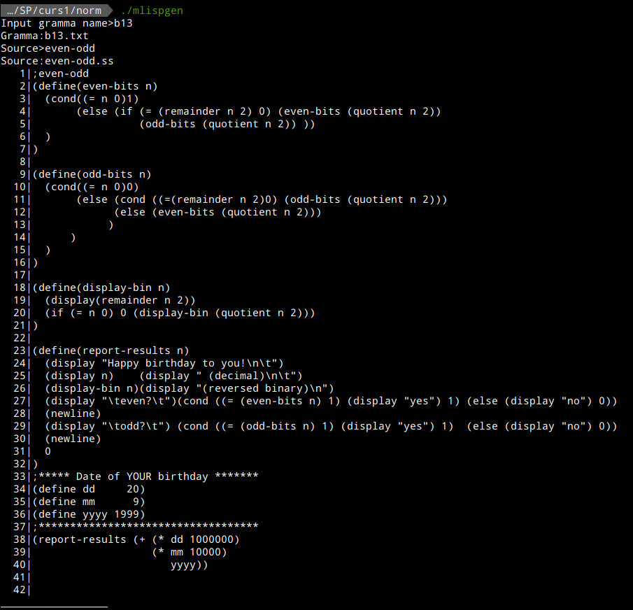
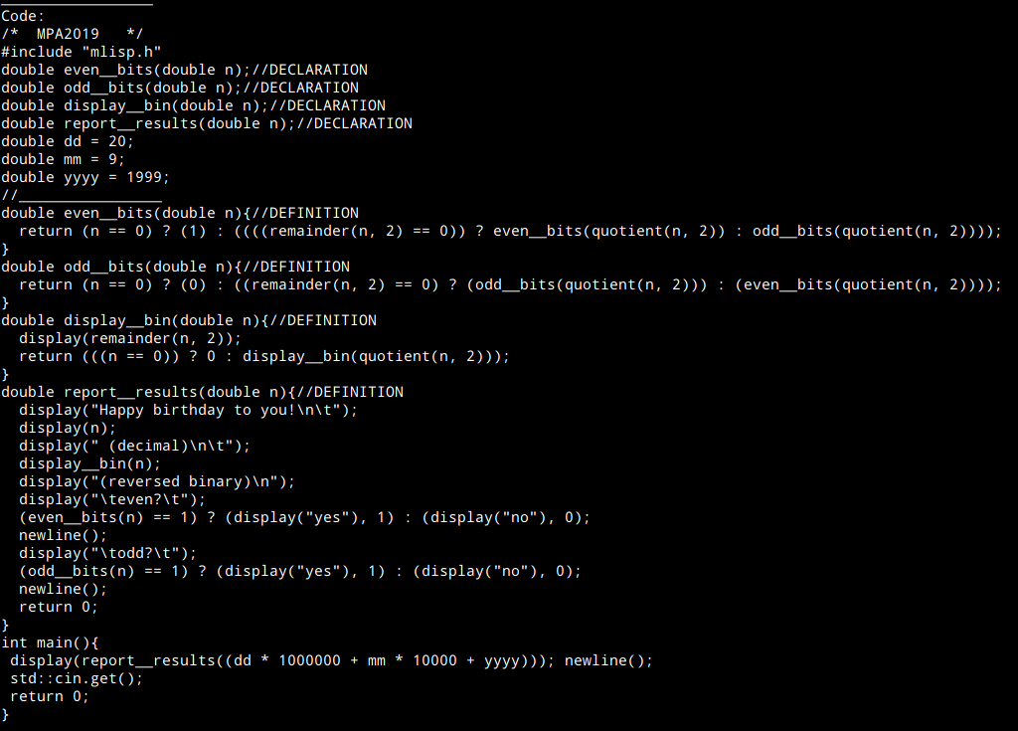
Протокол запуска задачи на С++.
>
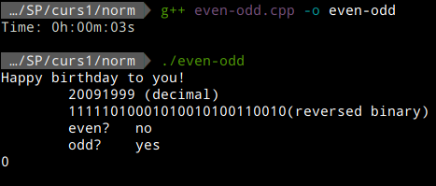
Протокол запуска задачи на Лиспе.
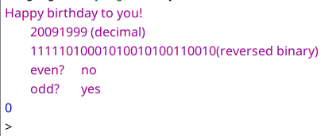
>
Контрольная задача №2.

Полный протокол трансляции без трассировки (крупный белый шрифт на ярком черном фоне).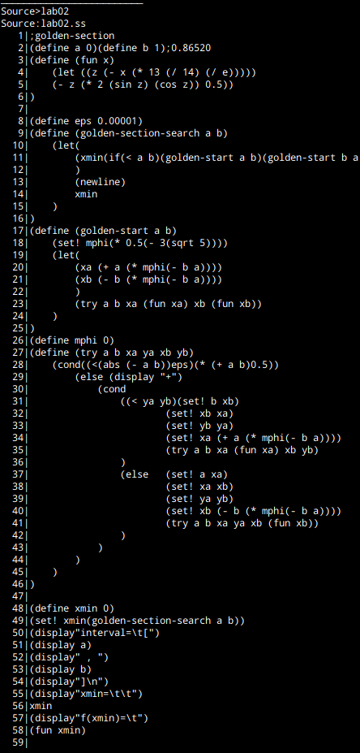
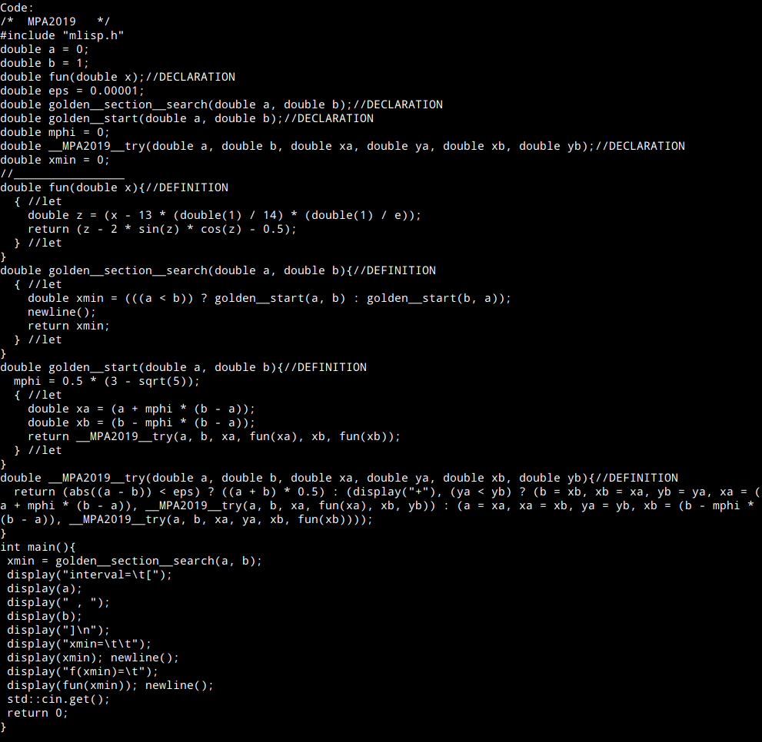
Протокол запуска задачи на С++.  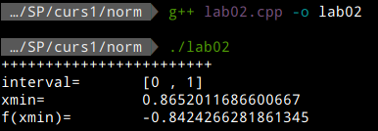 | Протокол запуска задачи на Лиспе.  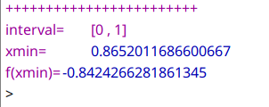

Контрольная задача №3.

Полный протокол трансляции без трассировки (крупный белый шрифт на ярком черном фоне).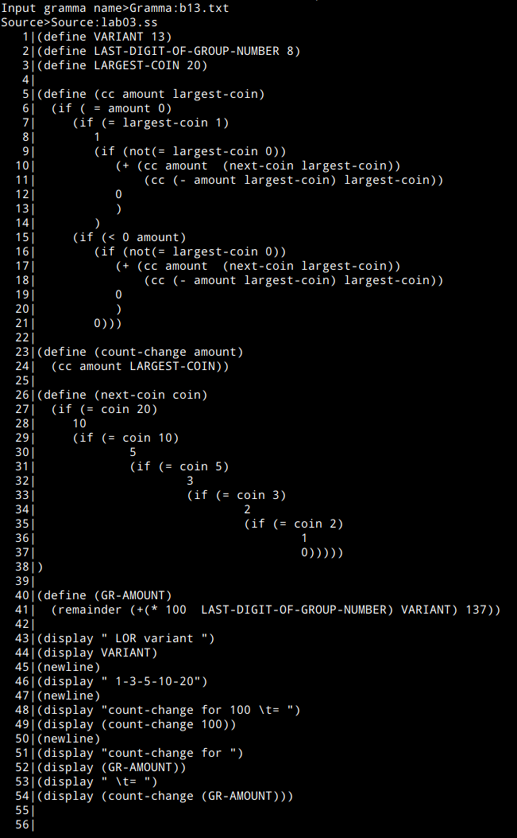
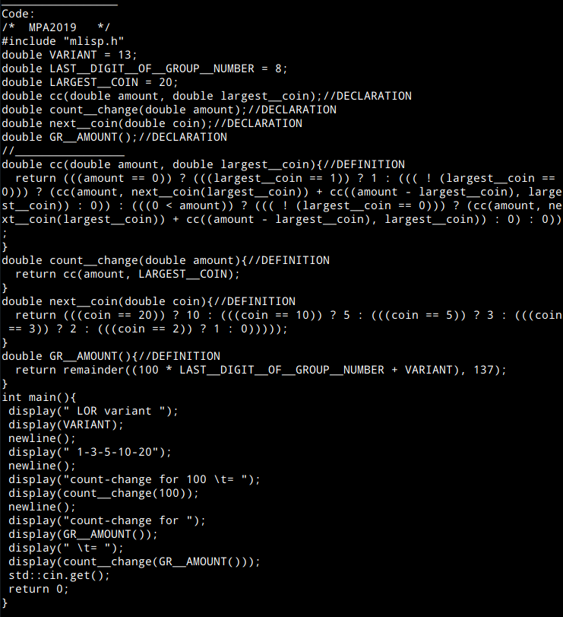
Протокол запуска задачи на С++.
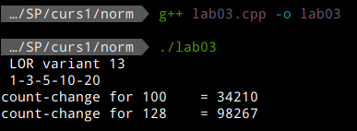
>
Протокол запуска задачи на Лиспе.
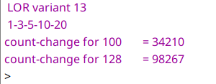
>
Распечатка файла code-gen.cpp.

/* $b13 */
#include "code-gen.h"
using namespace std;
int tCG::p01(){ // S -> PROG
string header = "/* " + lex.Authentication() + " */\n";
header += "#include \"mlisp.h\"\n";
header += declarations;
header += "//________________ \n";
S1->obj = header + S1->obj;
return 0;}
int tCG::p02(){ // PROG -> CALCS
S1->obj = "int main(){\n " + S1->obj
+ " std::cin.get();\n return 0;\n}\n";
return 0;}
int tCG::p03(){ // PROG -> DEFS
S1->obj += "int main(){\n"
" display(\"No calculations!\");newline();\n"
" std::cin.get();\n return 0;\n}\n";
return 0;}
int tCG::p04(){ // PROG -> DEFS CALCS
S1->obj += "int main(){\n " + S2->obj
+ ";\n std::cin.get();\n return 0;\n}\n";
return 0;}
int tCG::p05(){ // CALCS -> CALC
return 0;}
int tCG::p06(){ // CALCS -> CALCS CALC
S1->obj += ";\n " + S2->obj;
return 0;}
int tCG::p07(){ // CALC -> E
S1->obj = "display(" + S1->obj + "); newline()";
return 0;}

int tCG::p08(){ // CALC -> BOOL
return 0;}
int tCG::p09(){ // CALC -> STR
return 0;}
int tCG::p10(){ // CALC -> DISPSET
return 0;}
int tCG::p11(){ // E -> $id
S1->obj = decor(S1->name);
return 0;}
int tCG::p12(){ // E -> CONST
return 0;}
int tCG::p13(){ // E -> ADD
return 0;}
int tCG::p14(){ // E -> SUB
return 0;}
int tCG::p15(){ // E -> DIV
return 0;}
int tCG::p16(){ // E -> MUL
return 0;}
int tCG::p17(){ // E -> COND
return 0;}
int tCG::p18(){ // E -> IF
return 0;}
int tCG::p19(){ // E -> CPROC
return 0;}
int tCG::p20(){ // CONST -> $zero
S1->obj = "0";
return 0;}
int tCG::p21(){ // CONST -> $dec
S1->obj = S1->name;
return 0;}
int tCG::p22(){ // ADD -> HADD E )
S1->obj += S2->obj + ")";
return 0;}
int tCG::p23(){ // HADD -> ( +
S1->obj += "(";
return 0;}
int tCG::p24(){ // HADD -> HADD E
S1->obj += S2->obj + " + ";
++S1->count;
return 0;}
int tCG::p25(){ // SUB -> HSUB E )
S1->obj += S2->obj + ")";
return 0;}
int tCG::p26(){ // HSUB -> ( -
S1->obj += "(";
return 0;}
int tCG::p27(){ // HSUB -> HSUB E
S1->obj += S2->obj + " - ";
++S1->count;
return 0;}
int tCG::p28(){ // DIV -> ( / E )
S1->obj = "(double(1) / " + S3->obj + ")";
return 0;}
int tCG::p29(){ // MUL -> HMUL E )
if (S1->count == 0)
S1->obj = S2->obj;
else
S1->obj += S2->obj;
S1->count = 0;
return 0;}
int tCG::p30(){ // HMUL -> ( *
return 0;}
int tCG::p31(){ // HMUL -> HMUL E
S1->obj += S2->obj + " * ";
++S1->count;
return 0;}
int tCG::p32(){ // COND -> ( cond CLAUS ELSE )
S1->obj = S3->obj + S4->obj;
return 0;}
int tCG::p33(){ // CLAUS -> HCLAUS E )
S1->obj += S2->obj + ") :\n(";
return 0;}
int tCG::p34(){ // HCLAUS -> ( BOOL
S1->obj = S2->obj + " ?\n(";
return 0;}
int tCG::p35(){ // HCLAUS -> HCLAUS INTER
S1->obj += S2->obj + ", ";
return 0;}
int tCG::p36(){ // ELSE -> HELSE E )
S1->obj += S2->obj + ")";
return 0;}
int tCG::p37(){ // HELSE -> ( else
S1->obj = "";
return 0;}
int tCG::p38(){ // HELSE -> HELSE INTER
S1->obj += S2->obj + ", ";
return 0;}
int tCG::p39(){ // IF -> ( if BOOL E E )
S1->obj = "((" + S3->obj + ") ? " + S4->obj + " : " + S5->obj + ")";
S1->count = 0; // !!!
return 0;}
int tCG::p40(){ // CPROC -> HCPROC )
S1->obj += ")";
return 0;}
int tCG::p41(){ // HCPROC -> ( $id
S1->obj = decor(S2->name) + "(";
return 0;}
int tCG::p42(){ // HCPROC -> HCPROC E
if (S1->count)
S1->obj += ", ";
S1->obj += S2->obj;
++(S1->count);
return 0;}
int tCG::p43(){ // BOOL -> $bool
S1->obj = (S1->name == "#t" ? "true" : "false");
return 0;}
int tCG::p44(){ // BOOL -> $idq
S1->obj = decor(S1->name);
return 0;}
int tCG::p45(){ // BOOL -> CPRED
return 0;}
int tCG::p46(){ // BOOL -> REL
return 0;}
int tCG::p47(){ // BOOL -> ( not BOOL )
S1->obj = "( ! " + S3->obj + ")";
return 0;}
int tCG::p48(){ // CPRED -> HCPRED )
S1->obj += ")";
return 0;}
int tCG::p49(){ // HCPRED -> ( $idq
S1->obj = decor(S2->name) + "(";
return 0;}
int tCG::p50(){ // HCPRED -> HCPRED ARG
if (S1->count)
S1->obj += ", ";
S1->obj += S2->obj;
++(S1->count);
return 0;}
int tCG::p51(){ // ARG -> E
return 0;}
int tCG::p52(){ // ARG -> BOOL
return 0;}
int tCG::p53(){ // REL -> ( < E E )
S1->obj = "(" + S3->obj + " < " + S4->obj + ")";
return 0;}
int tCG::p54(){ // REL -> ( = E E )
S1->obj = "(" + S3->obj + " == " + S4->obj + ")";
return 0;}
int tCG::p55(){ // STR -> $str
S1->obj = S1->name;
return 0;}
int tCG::p56(){ // SET -> ( set! $id E )
S1->obj = decor(S3->name) + " = " + S4->obj;
return 0;}
int tCG::p57(){ //DISPSET -> ( display E )
S1->obj = "display(" + S3->obj + ")";
return 0;}
int tCG::p58(){ //DISPSET -> ( display BOOL )
S1->obj = "display(" + S3->obj + ")";
return 0;}
int tCG::p59(){ //DISPSET -> ( display STR )
S1->obj = "display(" + S3->obj + ")";
return 0;}
int tCG::p60(){ //DISPSET -> ( newline )
S1->obj = "newline()";
return 0;}
int tCG::p61(){ //DISPSET -> SET
return 0;}
int tCG::p62(){ // INTER -> DISPSET
return 0;}
int tCG::p63(){ // INTER -> E
return 0;}
int tCG::p64(){ // DEFS -> DEF
return 0;}
int tCG::p65(){ // DEFS -> DEFS DEF
S1->obj += S2->obj;
return 0;}
int tCG::p66(){ // DEF -> PRED
return 0;}
int tCG::p67(){ // DEF -> VAR
return 0;}
int tCG::p68(){ // DEF -> PROC
return 0;}
int tCG::p69(){ // PRED -> HPRED BOOL )
S1->obj += "return " + S2->obj + ";\n}\n";
return 0;}
int tCG::p70(){ // HPRED -> PDPAR )
declarations += S1->obj + ");//DECLARATION\n";
S1->obj += "){//DEFINITION\n ";
return 0;}
int tCG::p71(){ // PDPAR -> ( define ( $idq
S1->obj = "bool " + decor(S4->name) + "(";
S1->count = 0;
return 0;}
int tCG::p72(){ // PDPAR -> PDPAR $idq
if (S1->count)
S1->obj += ", ";
S1->obj += "bool " + decor(S2->name);
++(S1->count);
return 0;}
int tCG::p73(){ // PDPAR -> PDPAR $id
if (S1->count)
S1->obj += ", ";
S1->obj += "bool " + decor(S2->name);
++(S1->count);
return 0;}
int tCG::p74(){ // VAR -> ( define $id CONST )
S1->obj = "double " + decor(S3->name) + " = " + S4->obj + ";\n";
declarations += S1->obj;
S1->obj = "";
return 0;}
int tCG::p75(){ // PROC -> HPROC LET )
S1->obj += S2->obj;
return 0;}
int tCG::p76(){ // PROC -> HPROC E )
S1->obj += "return " + S2->obj + ";\n}\n";
return 0;}
int tCG::p77(){ // HPROC -> PCPAR )
declarations += S1->obj + ");//DECLARATION\n";
S1->obj += "){//DEFINITION\n ";
return 0;}
int tCG::p78(){ // HPROC -> HPROC INTER
S1->obj += S2->obj + ";\n ";
return 0;}
int tCG::p79(){ // PCPAR -> ( define ( $id
S1->obj = "double " + decor(S4->name) + "(";
S1->count = 0;
return 0;}
int tCG::p80(){ // PCPAR -> PCPAR $id
if (S1->count)
S1->obj += ", ";
S1->obj += "double " + decor(S2->name);
++(S1->count);
return 0;}
int tCG::p81(){ // LET -> HLET E )
S1->obj += "return " + S2->obj + ";\n } //let\n}\n";
return 0;}
int tCG::p82(){ // HLET -> LETLOC )
return 0;}
int tCG::p83(){ // HLET -> HLET INTER
S1->obj += S2->obj + ";\n ";
return 0;}
int tCG::p84(){ // LETLOC -> ( let (
S1->obj += "{ //let\n ";
return 0;}
int tCG::p85(){ // LETLOC -> LETLOC LETVAR
S1->obj += S2->obj;
return 0;}
int tCG::p86(){ // LETVAR -> ( $id E )
S1->obj = "double " + decor(S2->name) + " = " + S3->obj + ";\n ";
return 0;}
//_____________________
int tCG::p87() { return 0; } int tCG::p88() { return 0; }
int tCG::p89() { return 0; } int tCG::p90() { return 0; }
int tCG::p91() { return 0; } int tCG::p92() { return 0; }
int tCG::p93() { return 0; } int tCG::p94() { return 0; }
int tCG::p95() { return 0; } int tCG::p96() { return 0; }
int tCG::p97() { return 0; } int tCG::p98() { return 0; }
int tCG::p99() { return 0; } int tCG::p100() { return 0; }
int tCG::p101() { return 0; } int tCG::p102() { return 0; }
int tCG::p103() { return 0; } int tCG::p104() { return 0; }
int tCG::p105() { return 0; } int tCG::p106() { return 0; }
int tCG::p107() { return 0; } int tCG::p108() { return 0; }
int tCG::p109() { return 0; } int tCG::p110() { return 0; }

Диаграммы автоматов из лабораторной работы №5 для токенов $dec, $id, $idq.

$dec: 2. Целую часть можно опустить, СОХРАНЯЯ точку и дробную часть, например, .5, -.5, +.5, .5е+0 .
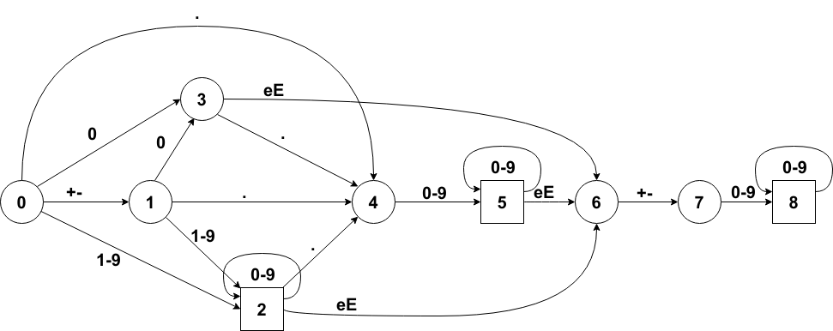
$dec:

$id: 13. Запрещена последовательность «!!-»  $id: | $idq: 13. Запрещена последовательность «!-»  $idq:
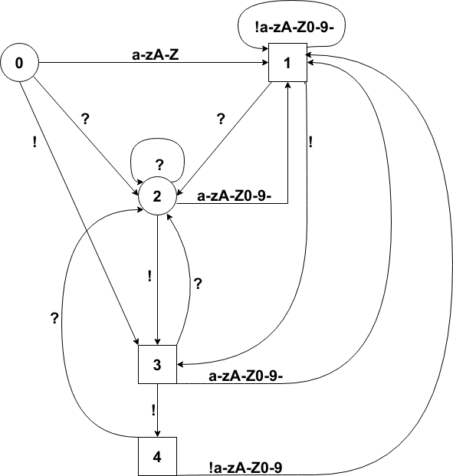
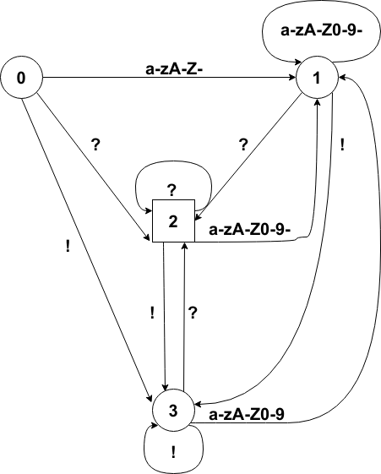

Выводы по проделанной работе.

Построение транлсятора из языка МИКРОЛИСП в язык С++ уже стало привычным, по предыдущим лабораторным работам. Но если ранее требовалось написать правила перевода лишь для небольшой части грамматики МИКРОЛИСПа, например для предикатов или обычных функций.
Составление правил перевода не заняло много времени, большинство из них уже было готово, надо был лишь поработать над отображением конечного файла (пробельные отступы и переносы строк), чтобы сохранялся единый стиль кода.
Так же пришлось изменять код программ на МИКРОЛИСПе, чтобы он мог быть обработан с помощью грамматики.
В третьей лабораторной, чтобы адаптировать код под данную грамматику, пришлось существенно его изменить:
убрать предикат импликации и заменить операции «and» и «or» синтаксически, с помощью конструкции (if BOOL E E).

